Mô hình hóa hành vi

* **Đăng xuất**

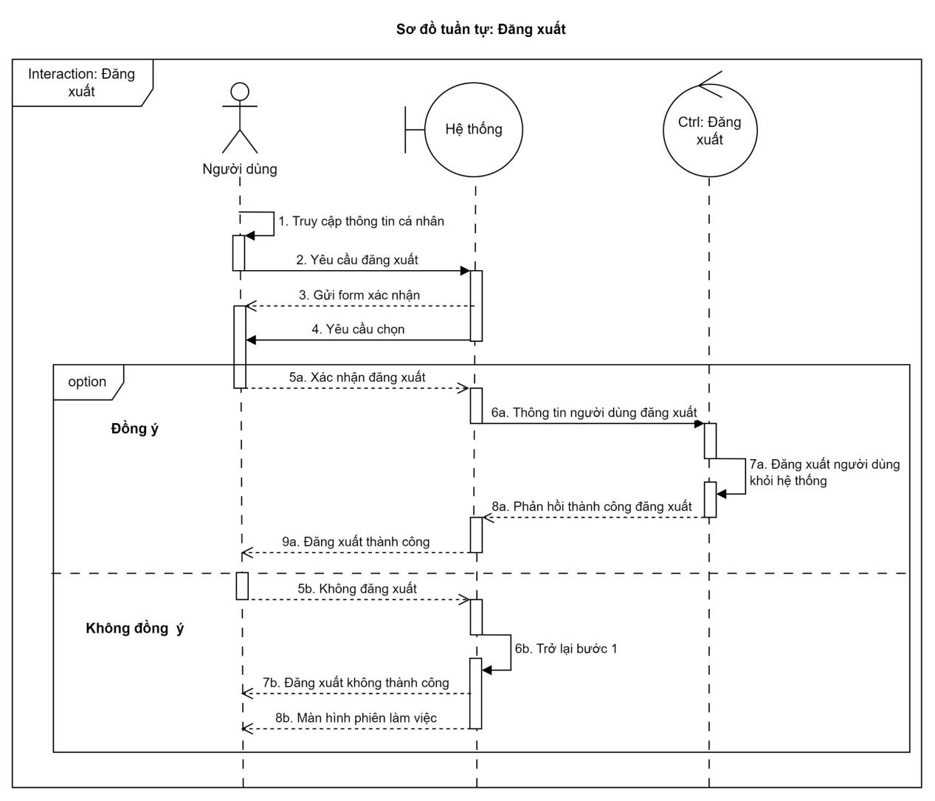

*Hình 35: Sơ đồ tuần tự Đăng xuất*

* **Đăng nhập**

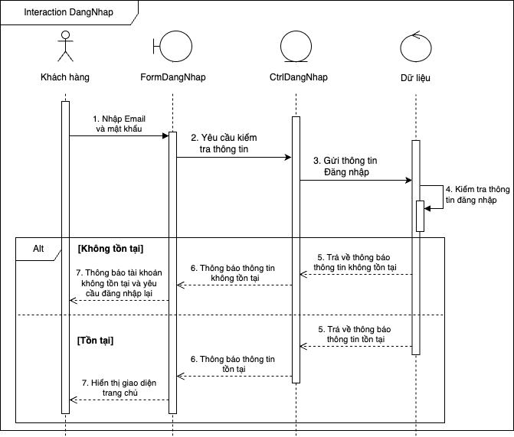

*Hình 36: Sơ đồ tuần tự đăng nhập*

* **Đăng ký**

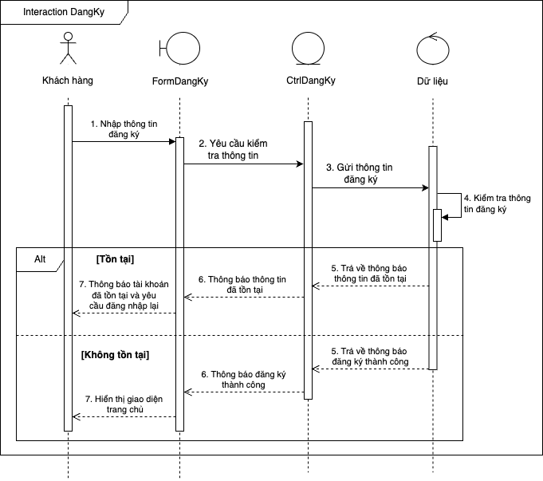

*Hình 37: Sơ đồ tuần tự đăng ký*

* **Tìm kiếm sản phẩm**

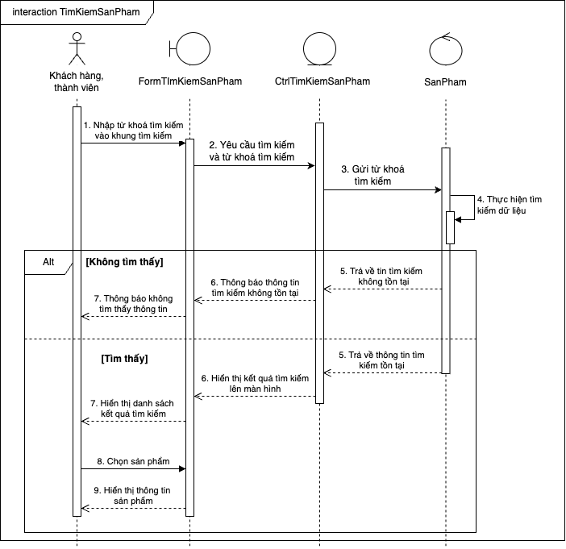

*Hình 38: Sơ đồ tuần tự Tìm kiếm sản phẩm*

* **Quản lý sản phẩm**

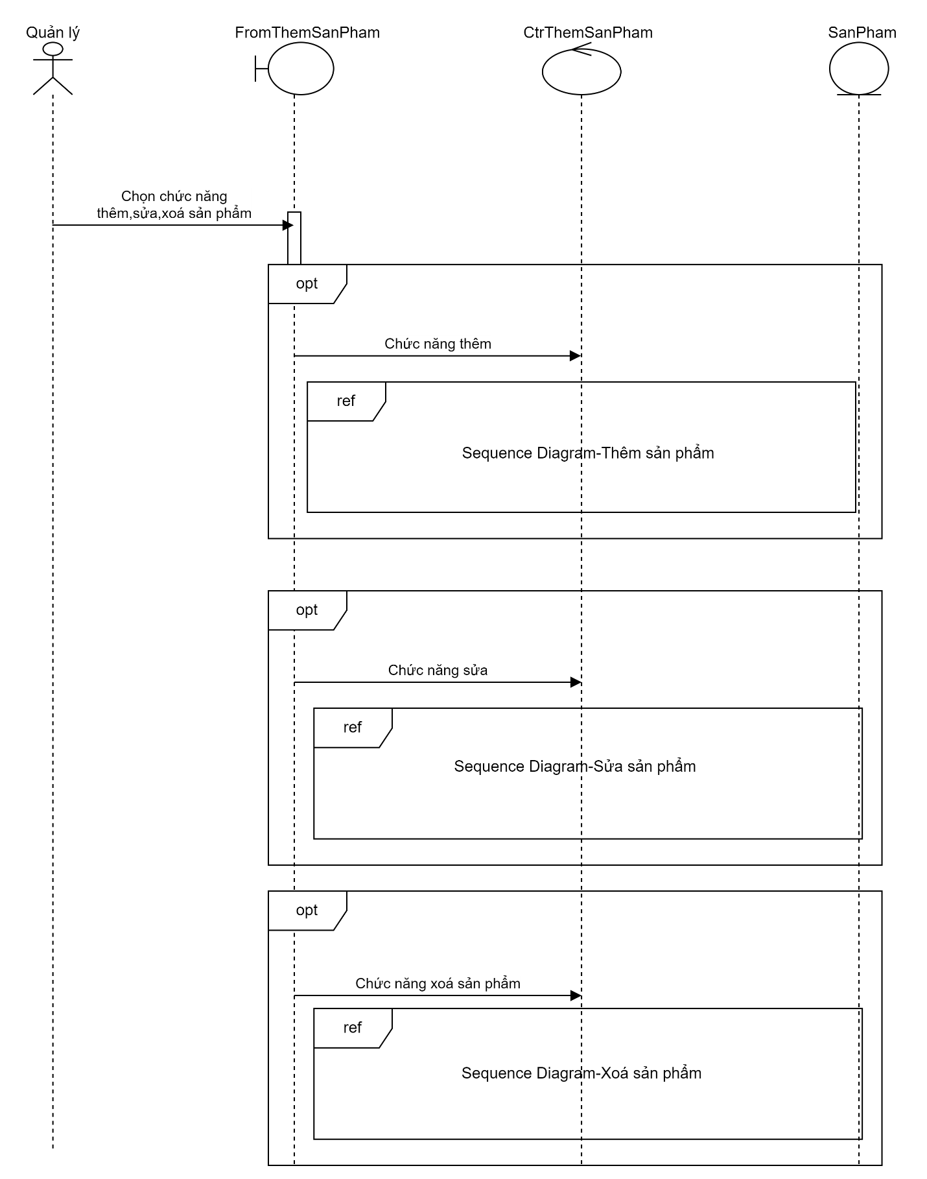

*Hình 39: Sơ đồ tuần tự quản lý sản phẩm*

**-Thêm sản phẩm:**

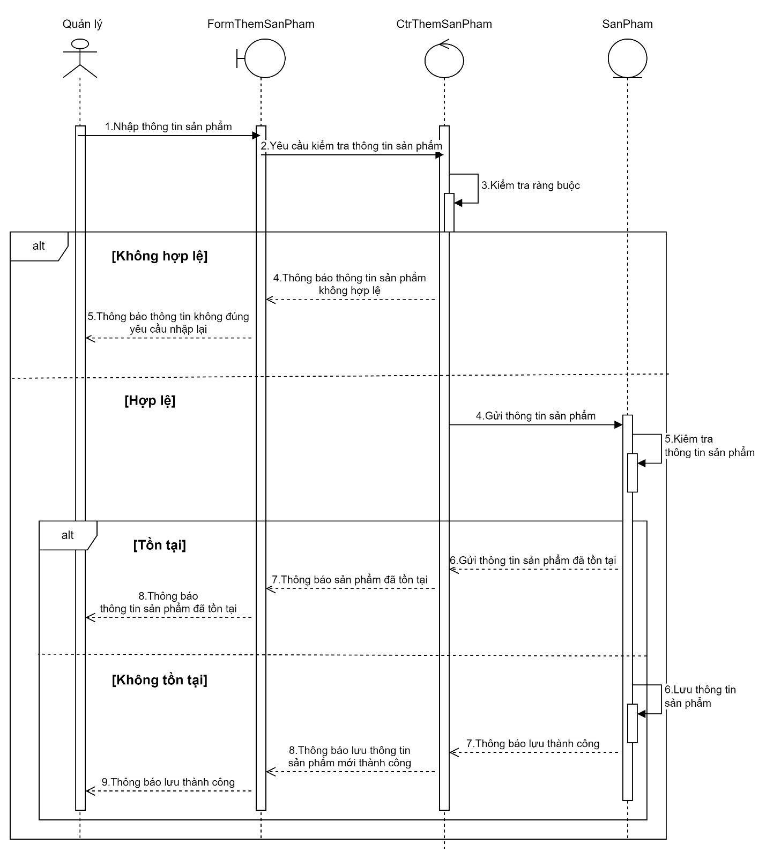

*Hình 39.1 Thêm sản phẩm*

**-Sửa sản phẩm:**

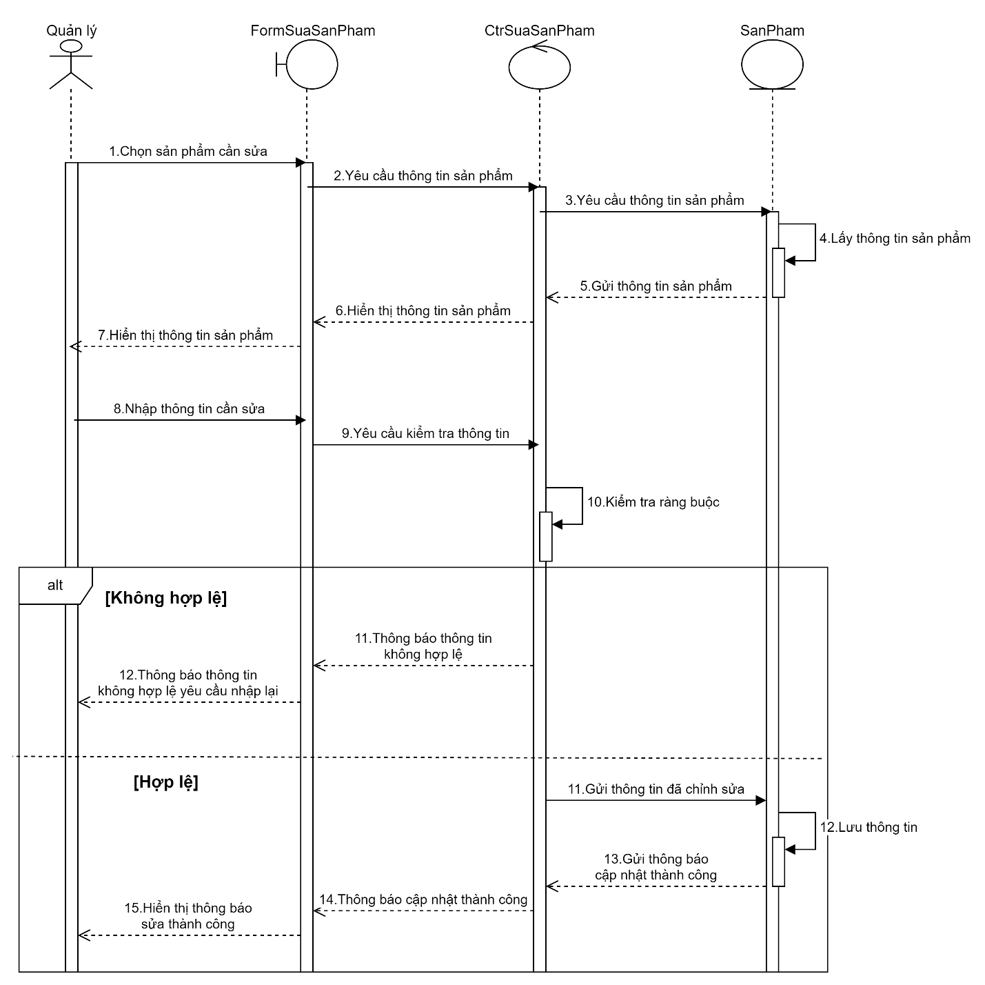

*Hình 39.2 Sửa sản phẩm*

**-Xoá sản phẩm:**

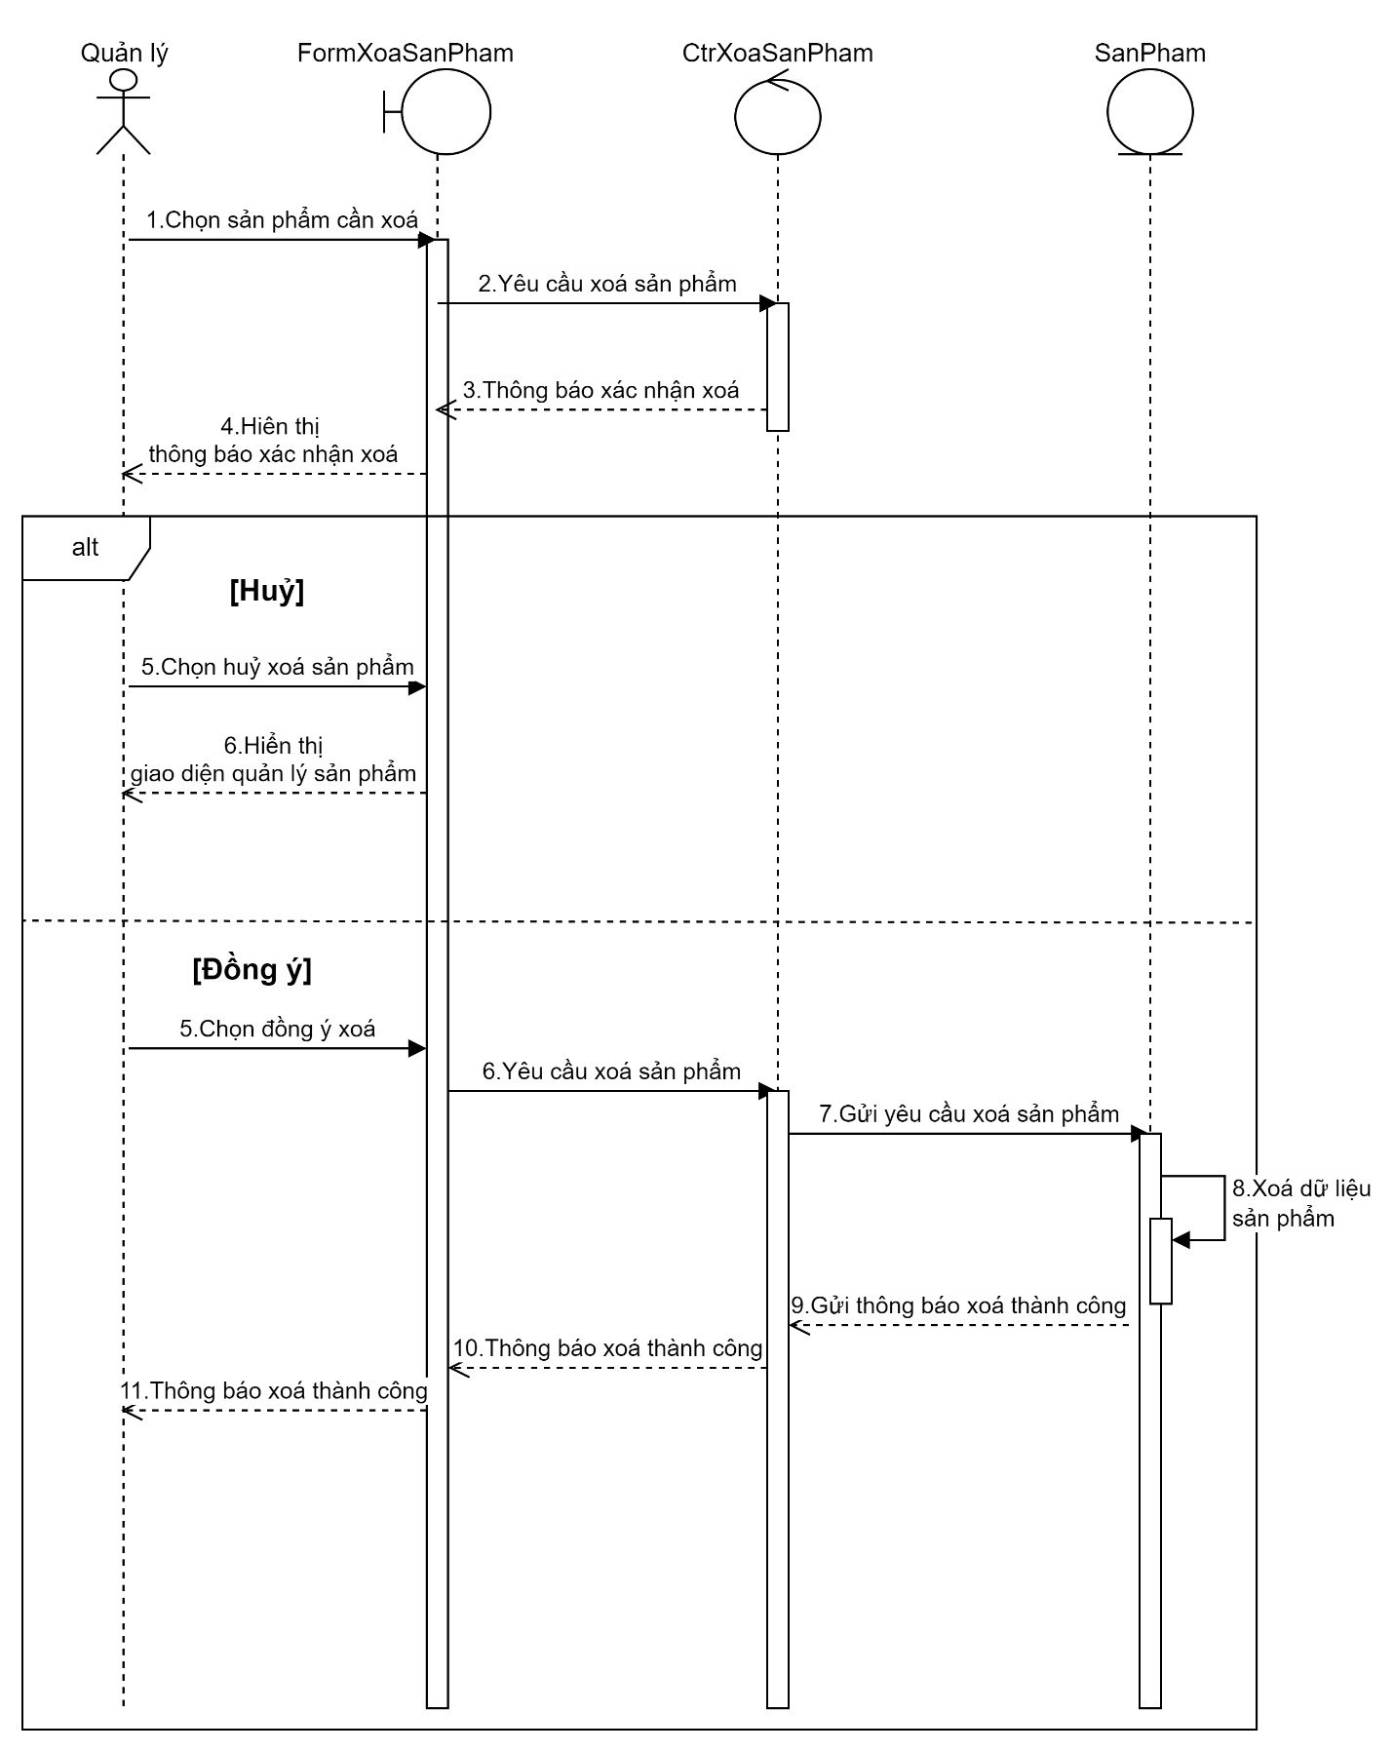

*Hình 39.3 Xóa sản phẩm*

* **Quản lý thành viên**

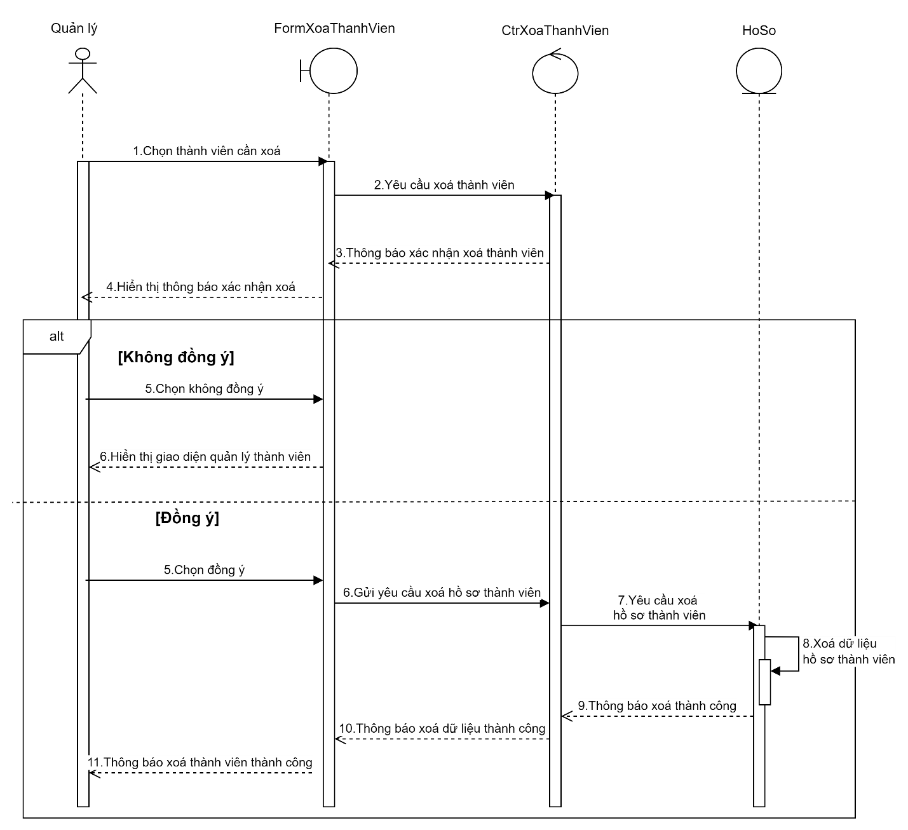

*Hình 40: Sơ đồ tuần tự Quản lý thành viên*

* **Quản lý giỏ hàng**

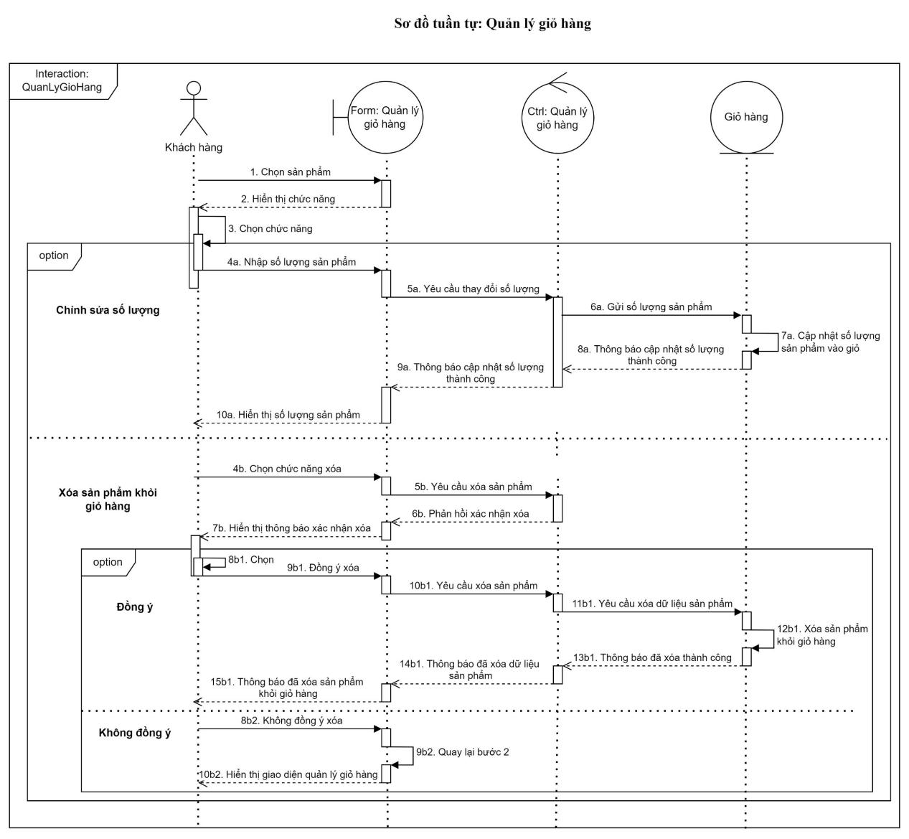

*Hình 41: Sơ đồ tuần tự Quản lý giỏ hàng*

* **Đánh giá sản phẩm**

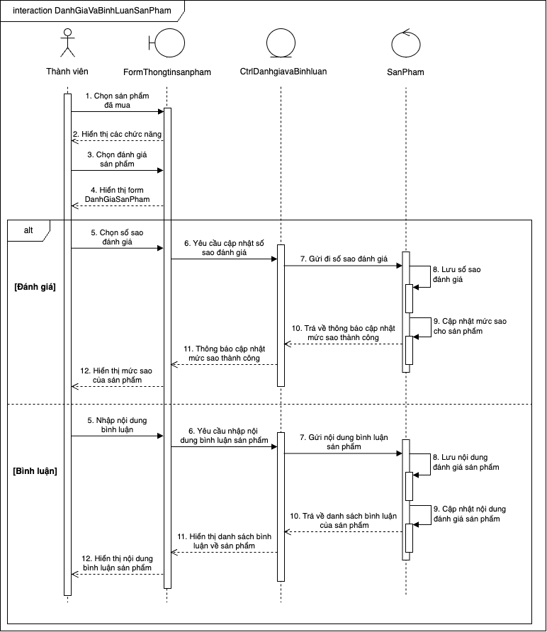

*Hình 42: Sơ đồ tuần tự Đánh giá sản phẩm*

* **Quản lý thông tin cá nhân**

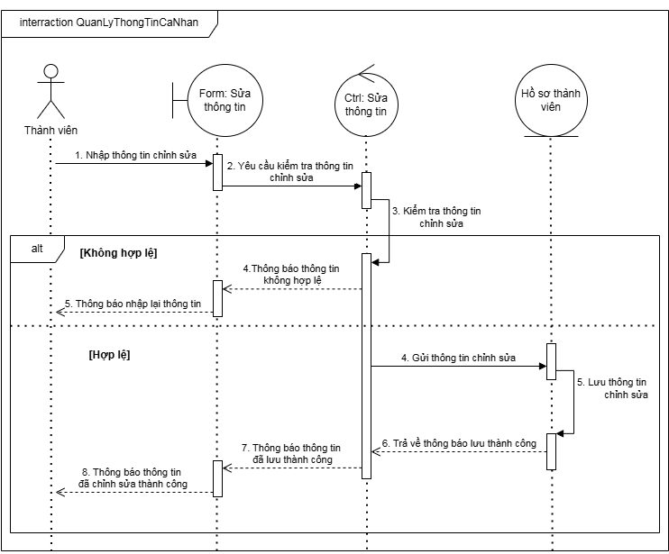

*Hình 43: Sơ đồ tuần tự quản lý trang cá nhân*

* **Quản lý đơn hàng**

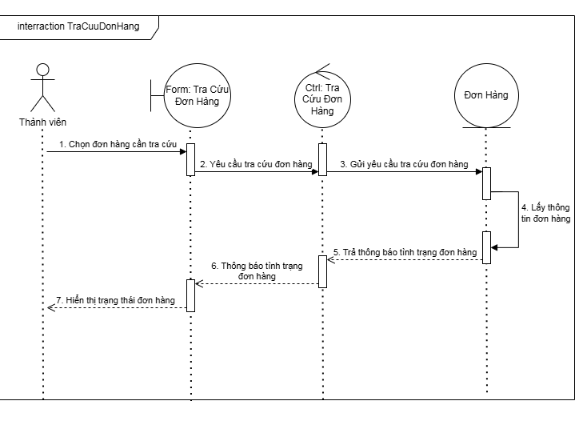*Hình 44: Sơ đồ tuần tự Quản lý đơn hàng*

* **Đặt hàng trực tuyến**

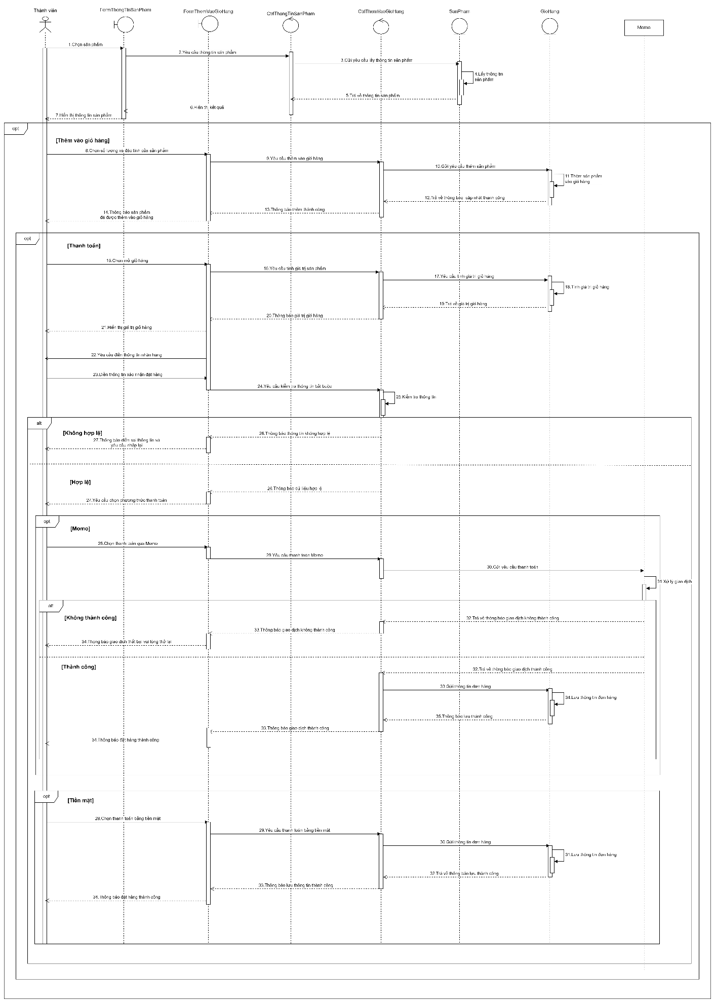

*Hình 45: Sơ đồ tuần tự đặt hàng trực tuyến*